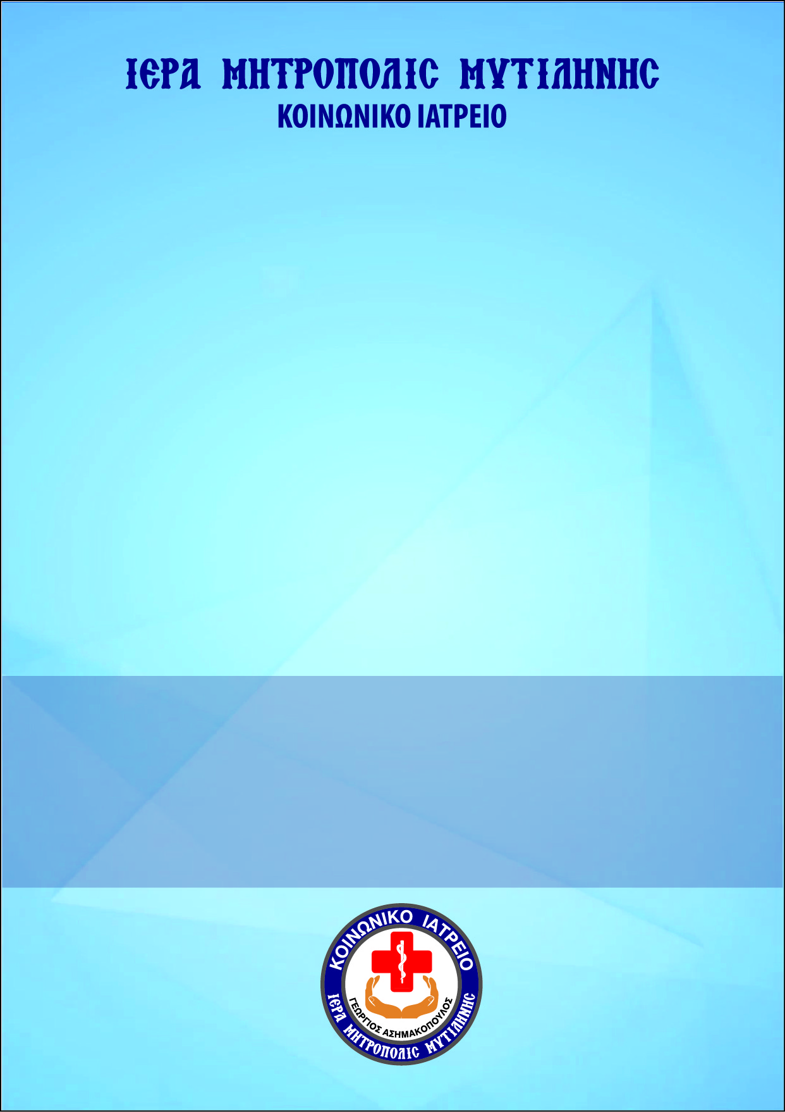

**ΔΩΡΕΑΝ**

**ΙΑΤΡΙΚΕΣ ΕΞΕΤΑΣΕΙΣ**

**Από τον Παιδοχειρουργό**

**κ. Μάριο Μαραγκάκη**

**Χειρουργός Παίδων - Διευθυντής Παιδιατρικού Κέντρου Αθηνών**



**ΠΑΡΑΣΚΕΥΗ 22 ΦΕΒΡΟΥΑΡΙΟΥ**

**Στο Κοινωνικό Ιατρείο της Μητροπόλεως Μυτιλήνης**

**ΓΙΑ ΡΑΝΤΕΒΟΥ**

**Τηλ: 22510 – 55058 και 696943 - 408062**